

Projekt **ŠABLONY NA GVM**

registrační číslo projektu: CZ.1.07/1.5.00/34.0948

III-2 Inovace a zkvalitnění výuky prostřednictvím ICT

**1. Mechanika**

**1. 15. Hydrostatika 2**

**Autor:**  Aleš Trojánek

**Jazyk:** čeština

**Datum vyhotovení:** červen 2013

**Cílová skupina:**  žáci gymnázia: 1. ročník čtyřletého studia a 5. ročník

osmiletého studia, maturitní ročník, věk 16-19 let

**Druh učebního materiálu:** podpora a doplnění výuky fyziky, materiál je určen i pro samostatnou práci žáků

**Očekávaný výstup:** žáci si osvojí řešení typických fyzikálních úloh z mechaniky.

**Anotace:** Učební materiál obsahuje vzorový příklad a úlohy z části – hydrostatika. Může sloužit při výkladu, procvičování i pro samostatnou práci žáků. Velmi vhodný je pro přípravu k maturitní zkoušce z fyziky.

**1. 15. Hydrostatika 2**

**Příklad 1**

(Příklad vznikl úpravou příkladu 7. 2 z [1], s. 73)

V oleji ($ρ_{1}=$ 920 kg·m-3) je zavěšena na vlákně ocelová krychle o hraně délky $d=$ 150 mm ( $ρ_{2}=$ 7,7·10 kg·m-3) v poloze naznačené na obr. 1, přičemž $l=$ 100 mm a $p_{a}=$ 0,1 MPa. Řešte úkoly:

1. Určete síly, kterými olej působí na horní a dolní stěnu krychle.

2. Určete výslednici sil, kterými olej působí na svislou část povrchu krychle, a výslednici všech sil,

kterými působí olej na krychli.

3. Určete sílu, kterou působí krychle na vlákno.

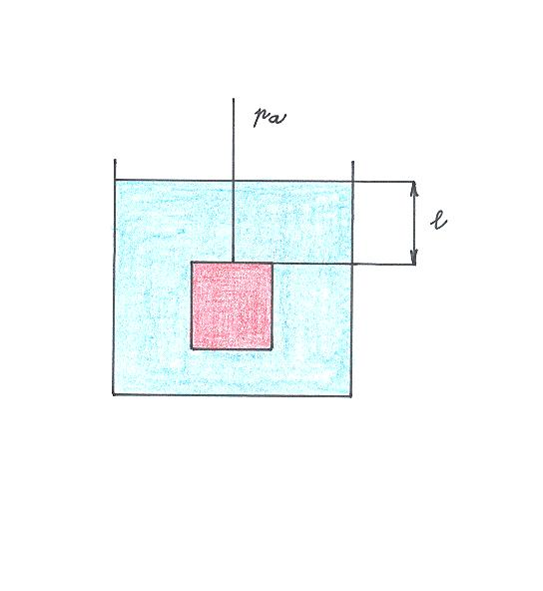

Obr. 1

***Řešení:***

1. Síla na horní stěnu, $\vec{F_{2}}$ na dolní stěnu. Síla $\vec{F_{1}}$ míří svisle dolů a má velikost

2,27·103 N. Síla míří svisle vzhůru a má velikost

2,30·103 N.

2. Výslednice sil $\vec{F^{´}}$ působících na svislé stěny, je rovna nule. Zdůvodněte. Výslednice sil působících

na vodorovné stěny, $\vec{F^{´´}}$, je $\vec{F^{´´}}=\vec{F_{1}}+\vec{F_{2}}.$ Míří svisle vzhůru a má velikost

30 N.

3. Síla, kterou působí krychle na vlákno, $\vec{F_{3}},$ je $\vec{F_{3}}=-\vec{F_{3}^{´}}$, kde $\vec{F_{3}^{´}}$ je síla, kterou působí vlákno na

krychli. Odtud a z podmínky rovnováhy sil působících na krychli vychází $\vec{F_{3}}=\vec{F_{G}}+\vec{F^{´´}}$. Síla $\vec{F_{3}}$ míří

svisle dolů a má velikost $F_{3}=F_{G}-F^{´´}= ρ_{2}gV-F^{´´}=…=$ 230 N.

**Úloha 1**

(Jedná se o úlohu 7. 2 U z [1], s. 85.)

Na hladině vody plave dřevěný válec o poloměru $r=$ 90 mm a délce $l=$ 1,6 m. Hustota dřeva je $ρ=$ 800 kg·m-3. Určete objem vynořené části.

[Výsledek: 8,14·10-3 m3.]

**Úloha 2:**

(Jedná se o úlohu 10.4U z [3], s. 280.)

Blok ledu o objemu 5 l plaval na vodě ve válcové nádobě o průřezu 0,3 m2. Hustota ledu je 920 kg·m3. Určete: 1. objem ponořené části ledu, 2. změnu výšky hladiny, když led roztál.

[Výsledky: 1. $V^{´}=$ 4,6 l, 2. Výška hladiny se nezměnila.]

**Úloha 3**

(Jedná se o úlohu 33C z [2], s. 404.)

Přibližně jedna třetina těla fyzika, který plave v Mrtvém moři, je nad hladinou. Fyzik z tohoto údaje vypočte hustotu vody v Mrtvém moři, když předpokládá, že průměrná hustota lidského těla je 0,98 g·cm-3. K jakému výsledku došel? (Proč je hustota o tolik větší než 1,0 g·cm-3?)

[Výsledek: 1,5 g·cm-3.]

**Literatura:**

[1] Šantavý, I., Trojánek, A.: *Fyzika. Příprava k přijímacím zkouškám na vysoké školy.*

Prometheus, Praha 2000. ISBN 80-7196-138-8.

[2] Halliday, D., Resnick, J., Walker, J.: *Fyzika*. *(Vysokoškolská učebnice obecné fyziky.)*

VUT v Brně - nakladatelství VUTIUM a Prometheus, Brno 2001. Dotisk 2003.

ISBN 80-214-1868-0.

[3] Šantavý, I.: *Mechanika*. SPN, Praha 1993. ISBN 80-04-26139-6.

**Zdroje obrázků:**

Obr. 1 zhotovil Aleš Trojánek a jsou určeny pro bezplatné používání pro potřeby výuky a vzdělávání na všech typech škol a školských zařízení.